PARTE I. Maqueta
A Directorios
- Preparen un directorio llamado EasySokoban con los directorios src, bin y lib; y los subdirectorios para presentación, dominio y pruebas de unidad. Capturen una pantalla con la estructura.
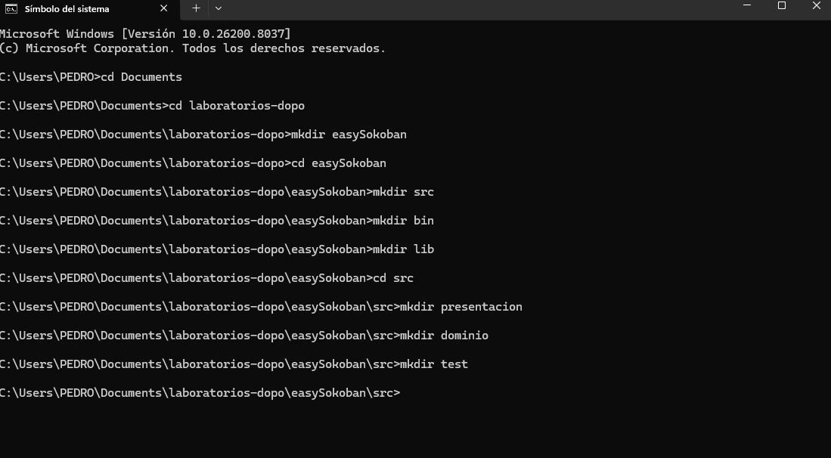

B Ciclo 0: Ventana vacía – Salir
- Construyan el primer esquema de la ventana de EasySokoban únicamente con el título“EasySokoban ”. Para esto creen la clase SokobanGUI como un JFrame con su creador (que sólo coloca el título) y el método main que crea un objeto SokobanGUIy lo hace visible. Ejecútenlo. Capturen la pantalla. (Si la ventana principal no es la inicial en su diseño, después deberán mover el main al componente visual correspondiente)
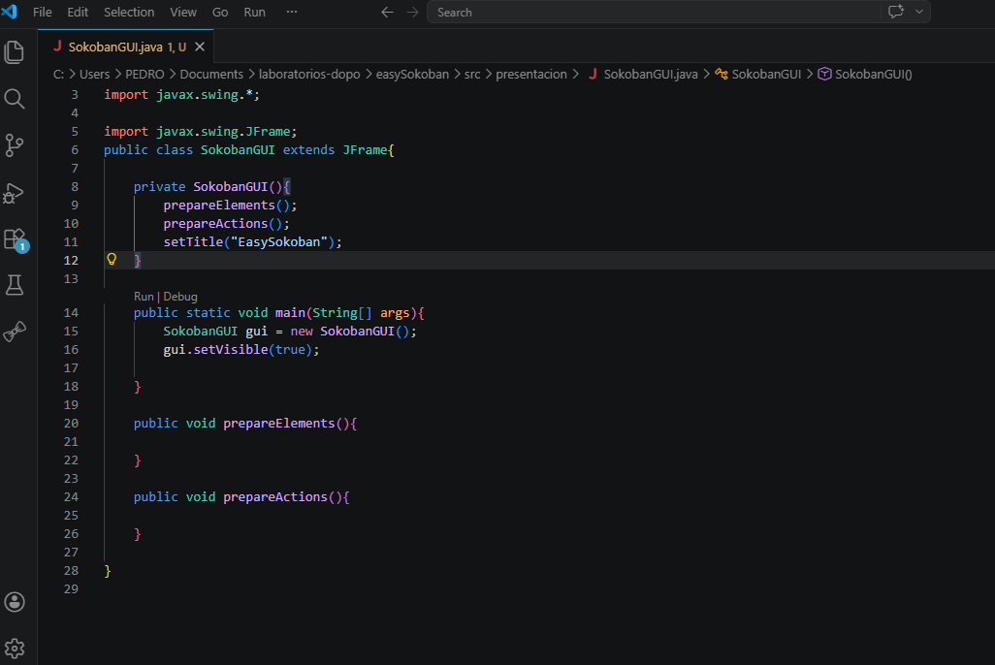


- Modifiquen el tamaño de la ventana para que ocupe un cuarto de la pantalla y ubíquenla en el centro. Para eso inicien la codificación del método prepareElements. Capturen esa pantalla.
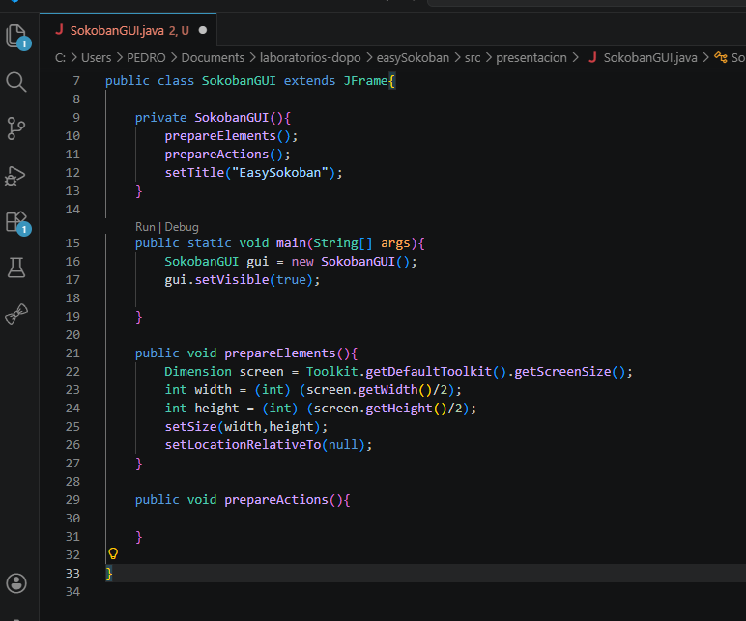
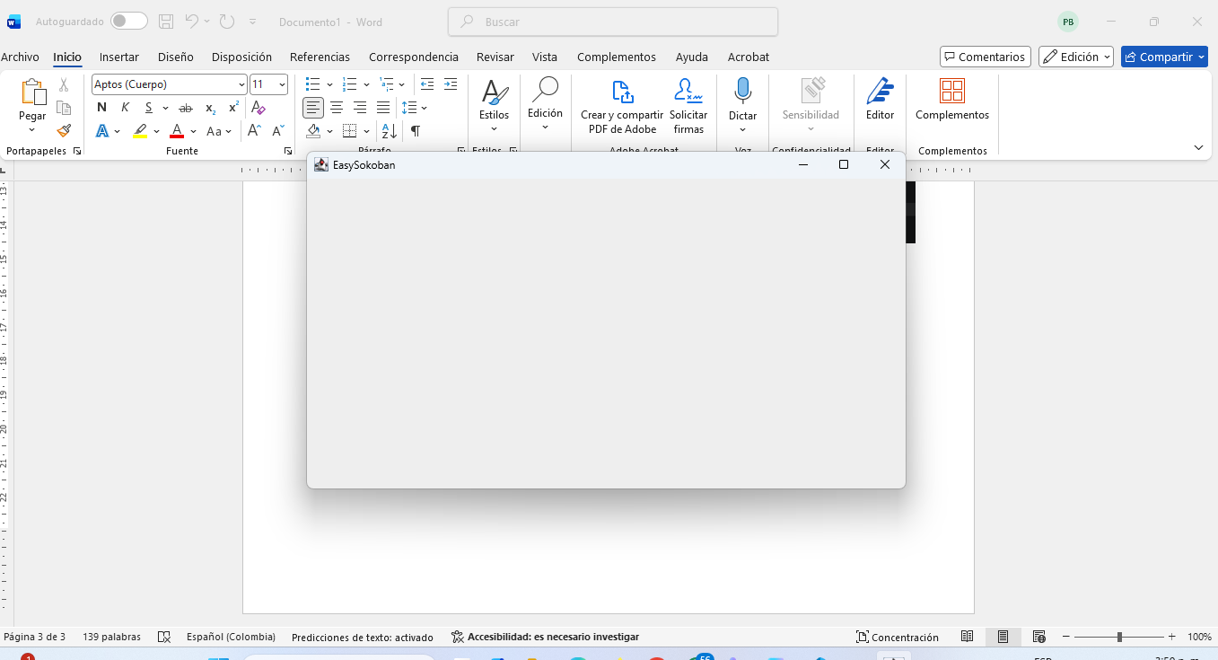
- Traten de cerrar la ventana. ¿Termina la ejecución? ¿Qué deben hacer en consola para terminar
la ejecución?
La ventana se cierra pero la aplicación sigue ejecutansoe en segundo plano

- Estudien en JFrame el método setDefaultCloseOperation. ¿Para qué sirve? ¿Cómo lo usarían si queremos confirmar el cierre de la aplicación? ¿Cómo lo usarían si queremos simplemente cerrara aplicación?
Este método de la clase JFrame define la operación que ocurrirá por defecto cuando el usuario intenta cerrar la ventana (por ejemplo, al hacer clic en la "X" de la esquina superior). Es fundamental porque, por defecto, Java simplemente oculta la ventana (HIDE_ON_CLOSE) pero no termina el proceso de la aplicación, lo que dejaría el programa corriendo en segundo plano consumiendo recursos.
Si el objetivo es que al cerrar la ventana el programa finalice de inmediato sin preguntar nada, se utiliza la constante EXIT_ON_CLOSE. Esto detiene la Java Virtual Machine (JVM).
Si queremos que aparezca un mensaje de confirmación (típico de "¡No has guardado tus cambios!"), no podemos dejar que la ventana se cierre automáticamente. Debemos usar la constante DO_NOTHING_ON_CLOSE y añadir un WindowListener para capturar el evento y decidir qué hacer
C Ciclo 1: Ventana con menú – Salir
- Expliquen los componentes visuales necesarios para este menú. ¿Cuáles serían atributos y cuáles podrían ser varibles del método prepareElements? Justifique.
Necesitaríamos 4 componentes, el panel y 3 botones (new,load,cancel) el primero seria un jPanel, usamos este ya que queremos una pantalla principal y no una emergente,además nos permite usar layouts para organizar la pantalla, ahí podríamos 3 componentes nuevos ósea los 3 botones cada uno nos dirijira a una nueva pantalla, los atributos nuevos seria uno el GUI o en el JFrame seria atributos los paneles, ahora también toca crear una clase privada la cual le vamos a poner nombre menuWindow el cual sus atributos serias sus botones
- 2. Construyan la forma del menú propuesto (prepareElements – prepareElementsMenu ) . Ejecuten. Capturen la pantalla. 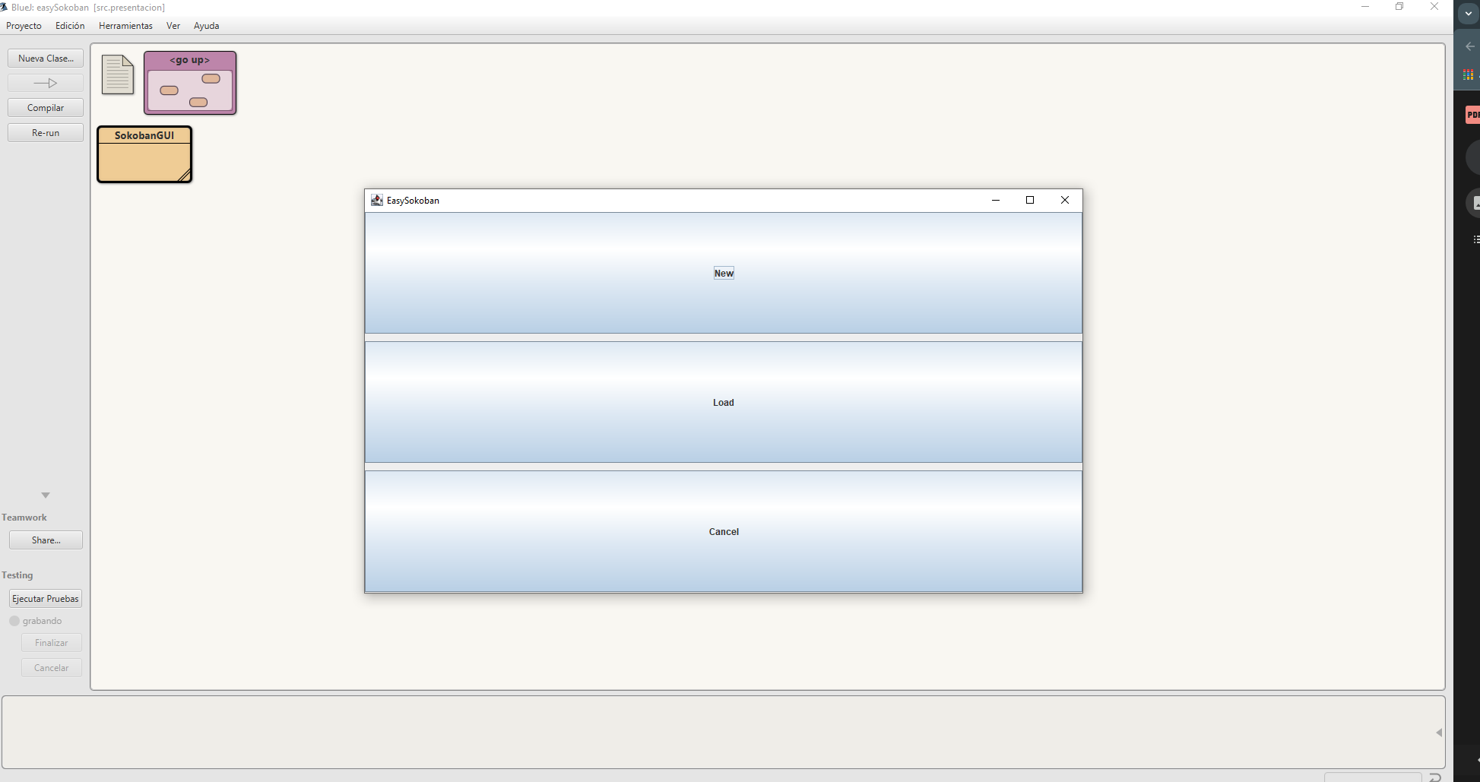
- Preparen el “oyente” correspondiente al icono cerrar con confirmación (prepareActions - prepareActionsMenu). Ejecuten el programa y salgan del programa. Capturen las pantallas.
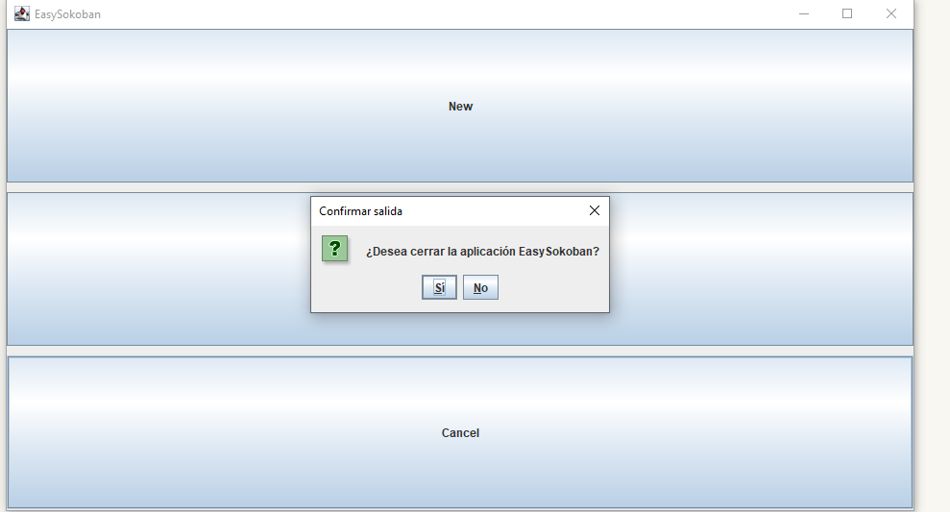

D Ciclo 2: Salvar y abrir
- Detallen el componente JFileChooser especialmente los métodos : JFileChooser, showOpenDialog, showSaveDialog, getSelectedFile. El JFileChooser es una ventana emergente estándar de Java Swing que permite al usuario navegar por carpetas para seleccionar archivos.
- JFileChooser(): Es el constructor. Crea el objeto que gestionará la ventana de selección. Puedes pasarle una ruta inicial (ej. new JFileChooser(".") para abrir en la carpeta actual).
- showOpenDialog(Component parent): Abre la ventana con el título "Abrir". Bloquea la aplicación hasta que el usuario elige un archivo o cancela. Retorna un entero que indica si se aceptó o no.
- showSaveDialog(Component parent): Similar al anterior, pero el botón principal dice "Guardar". Se usa para persistencia de salida.
- getSelectedFile(): Retorna un objeto de tipo File. Es el método fundamental para obtener la ruta y el nombre del archivo que el usuario seleccionó.
- Implementen parcialmente los elementos necesarios para salvar y abrir. Al seleccionar los archivos indique que las funcionalidades están en construcción detallando la acción y el nombre del archivo seleccionado.
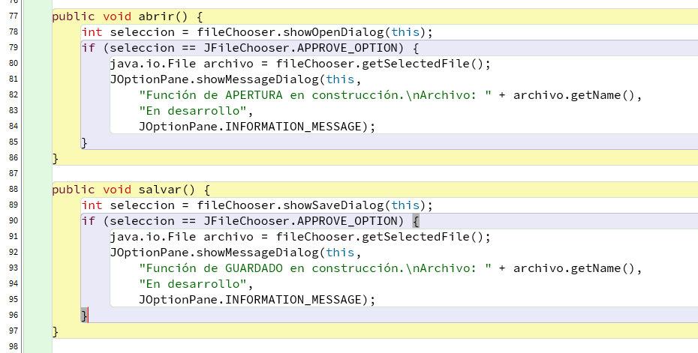
- Ejecuten las dos opciones y capturen las pantallas más significativas.
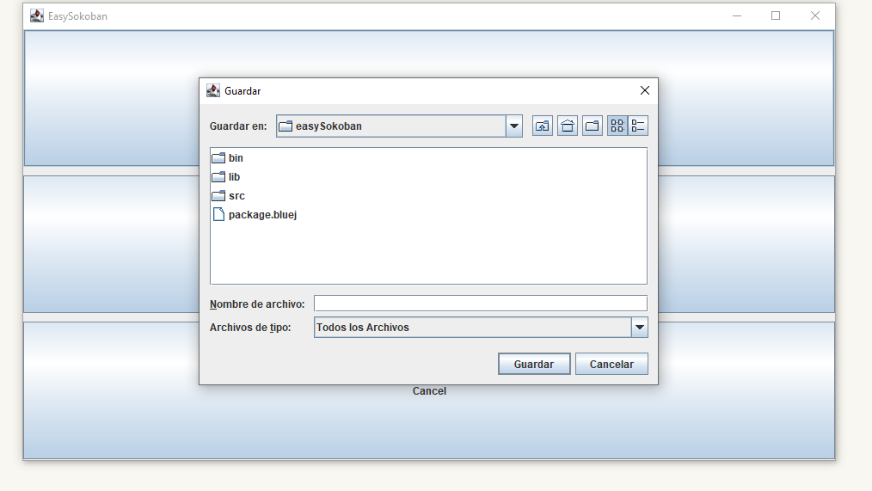

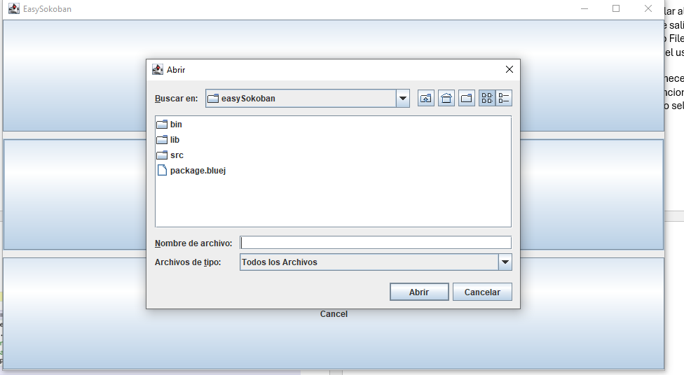

E Ciclo 3: Forma de la ventana principal
1.
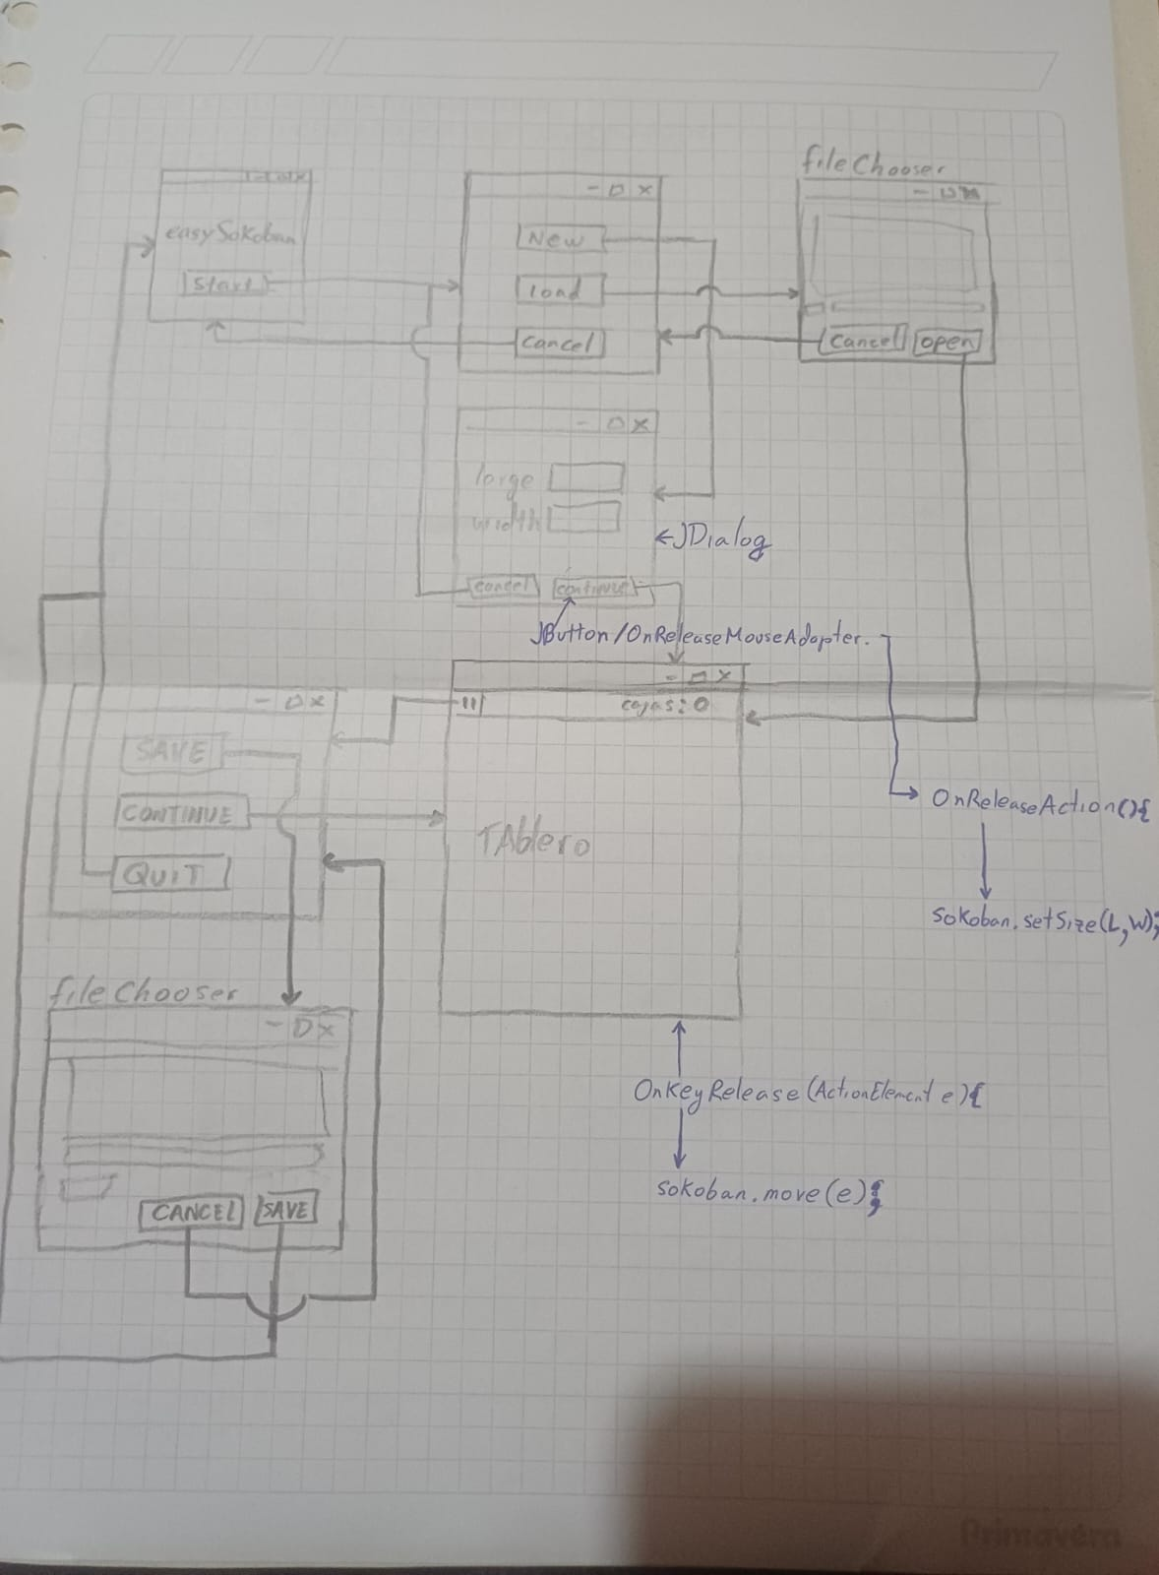
- Continúen con la implementación definiendo los atributos necesarios y extendiendo el método prepareElements. Para la zona del tablero definan un método prepareElementsBoard y un método refresh que actualiza la vista del tablero considerando, por ahora, el tablero inicial por omisión. Este método lo vamos a implementar realmente en otros ciclos.
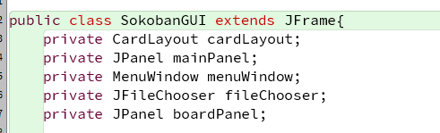
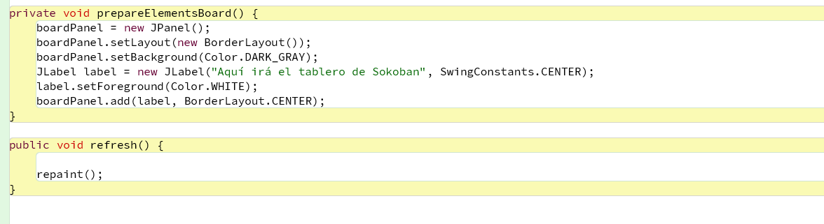
- 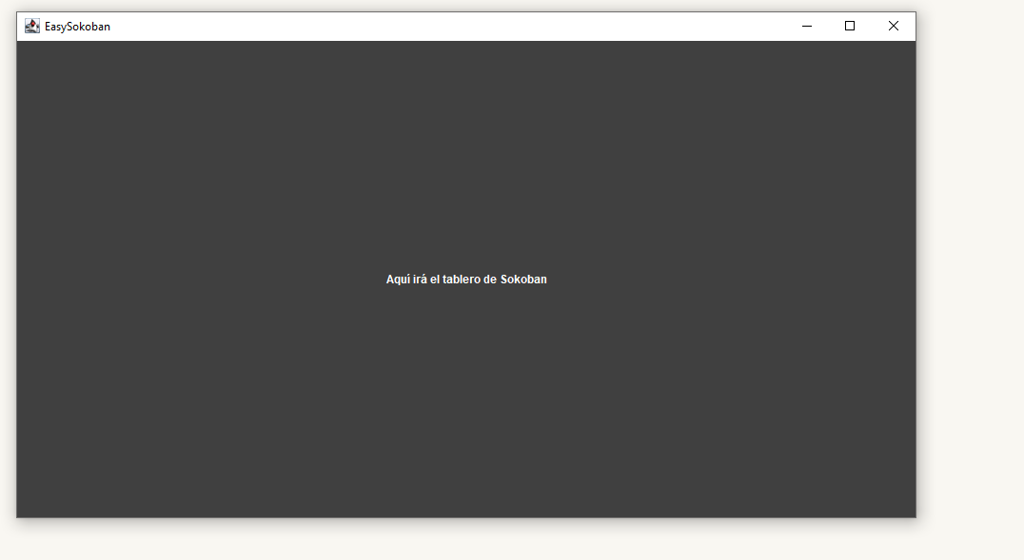

F Ciclo 4: Cambiar colores
1. Expliquen los elementos (vista – controlador) necesarios para implementar este caso de uso.
Vista (View): Está compuesta por los componentes gráficos de la biblioteca Swing. En este caso, el elemento principal es el JColorChooser, que funciona como una ventana de diálogo especializada para que el usuario visualice y seleccione una gama cromática. También forma parte de la vista el tablero de juego (boardPanel), el cual debe reaccionar visualmente al cambio de estado.
Controlador (Controller): Está representado por los ActionListeners (oyentes de eventos) vinculados a los botones o menús. El controlador se encarga de capturar la acción del usuario, disparar la apertura del diálogo de color, recibir el objeto de tipo Color seleccionado y enviarlo al modelo o estado global de la aplicación. Finalmente, el controlador ordena la actualización de la vista mediante el método refresh().

2. Detalle el comportamiento de JColorChooser especialmente el método estático showDialog.
El JColorChooser es una clase de la biblioteca javax.swing diseñada para facilitar la selección de colores mediante una interfaz estándar que incluye selectores RGB, HSL y paletas predefinidas.
- Método showDialog: Es un método estático que permite invocar el selector de color de manera sencilla y modal. Al ser modal, detiene la ejecución del resto de la interfaz hasta que el usuario toma una decisión o cierra la ventana.
- Funcionamiento técnico: El método recibe tres parámetros principales:
  - Component component: El componente padre (usualmente this que referencia al JFrame) para centrar el diálogo.
  - String title: El texto que aparecerá en la barra de título de la ventana (ej: "Seleccione el color").
  - Color initialColor: El color que aparecerá seleccionado por defecto al abrirse el diálogo.
- Retorno: El método devuelve un objeto de la clase java.awt.Color. Si el usuario presiona "Aceptar", devuelve el color elegido; si presiona "Cancelar" o cierra la ventana, devuelve null, por lo que siempre se debe validar esta respuesta antes de asignar el nuevo color para evitar errores de tipo NullPointerException.

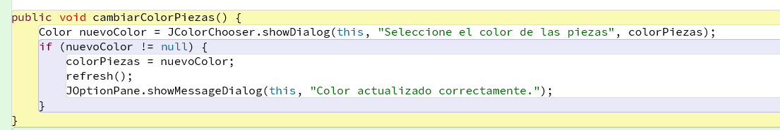

B Ciclo 6: Jugar

  - Expliquen los elementos necesarios para implementar este caso de uso.:

Elementos necesarios para implementar este caso de uso Para el desarrollo de la interfaz gráfica y la navegación del juego, se implementaron los siguientes elementos de Swing:
JFrame (SokobanGUI): Es la ventana principal que actúa como contenedor de toda la aplicación.
CardLayout: Un administrador de diseño que permite intercambiar entre diferentes pantallas (Menú Principal, Tablero de Juego y Menú de Pausa) de forma eficiente.
JPanel (mainPanel): El contenedor raíz que utiliza el CardLayout para gestionar las tres vistas principales.
JPanel (MenuWindow y Menu2Window): Paneles especializados para los menús. Menu2Window extiende a MenuWindow para reutilizar elementos y añade el botón "Resume" mediante un GridLayout.
JPanel (boardPanel): Utiliza un BorderLayout para separar la interfaz de usuario (arriba) del área de juego (centro).
JPanel (gridPanel): Ubicado en el centro del tablero, utiliza un GridLayout dinámico basado en las dimensiones del nivel de Sokoban para organizar las celdas.
Componentes de dibujo (paintComponent): Se implementó un panel personalizado mediante una clase anónima para renderizar al personaje. En lugar de un color sólido, se utiliza el método fillOval de la clase Graphics2D con Antialiasing para dibujar un círculo rojo.
Botones (JButton): Elementos interactivos para disparar las acciones de navegación y lógica (New, Save, Load, Menu, Resume).

  - Implementen los componentes necesarios para jugar .¿Cuántos oyentes necesitan? ¿Por qué?:
para la jugabilidad básica (movimiento y pausa), se requieren los siguientes oyentes:
1 KeyListener (en la ventana principal): Es el más importante para la jugabilidad. Se necesita solo uno registrado en el JFrame para capturar las pulsaciones de las flechas del teclado y las teclas WASD. Es necesario porque el juego debe reaccionar en tiempo real a la entrada del usuario para actualizar las coordenadas del personaje en el dominio.
1 ActionListener por cada botón:
En el tablero de juego, se necesita uno para el botón "Menú" que activa el cambio de pantalla hacia el Menú de Pausa (Menu2).
En el Menú de Pausa, se necesita uno para el botón "Resume" que devuelve el foco al tablero.
1 WindowListener: Para gestionar el cierre controlado de la aplicación mediante un cuadro de diálogo de confirmación.
Serian 12 listeners en total

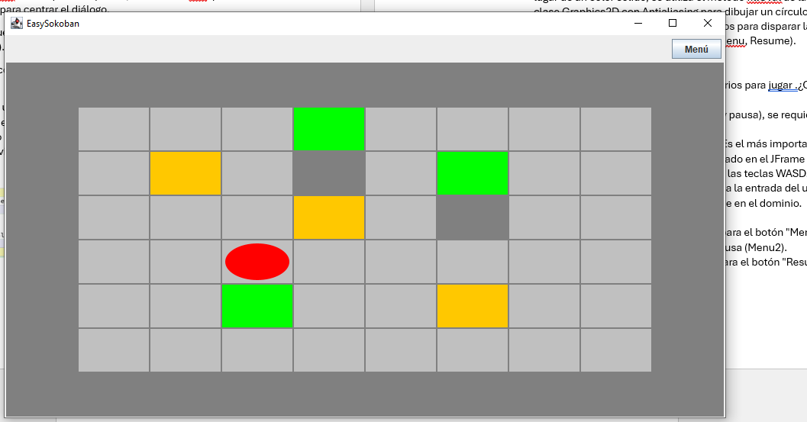
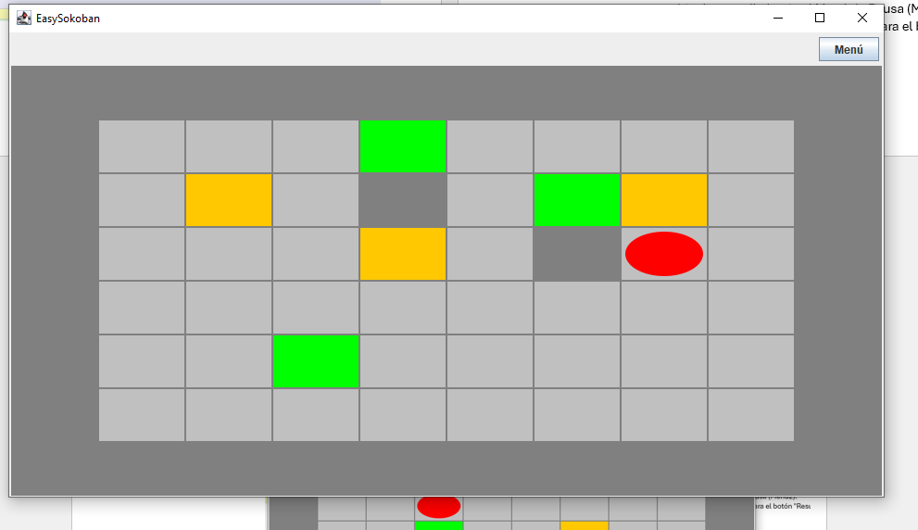
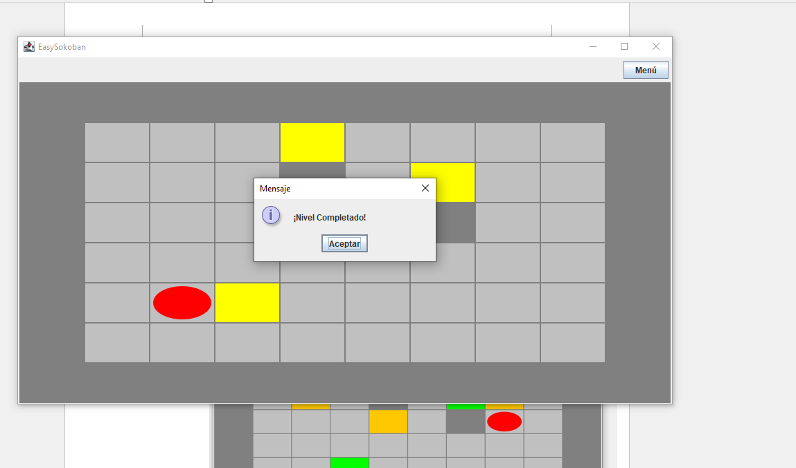
PARTE III. BONO: Funcionalidades complementarias
  - No agregamos ningún elemento nuevo solo que como menú 2 es una extencion de menú 1 lo que hicimos fue cambiarle la lógica al botón new en menú 2 lo que hace es que ahora new reinicia el nivel
  - 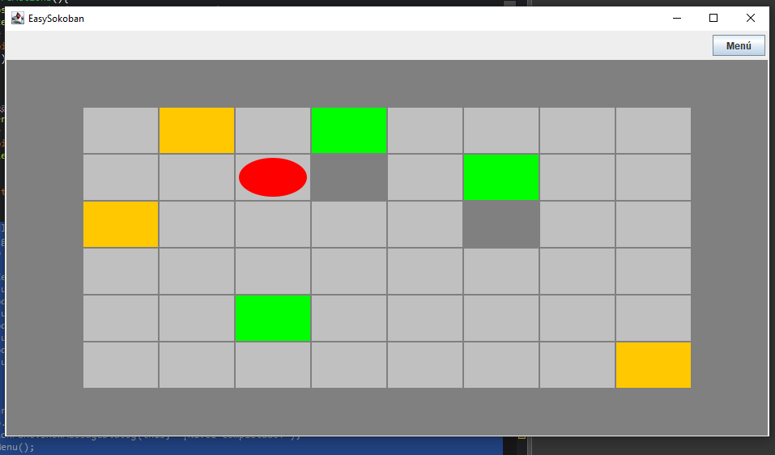
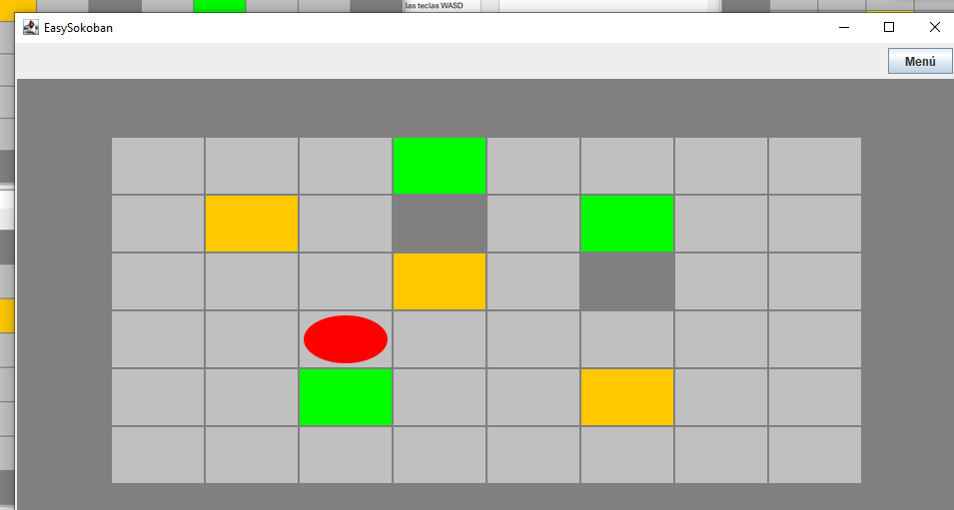

Retroalimentación:
1. ¿Cuál fue el tiempo total invertido en el laboratorio por cada uno de ustedes? (Horas)
Se invirtieron 8 horas Pedro y 8 horas Javier

2. ¿Cuál es el estado actual del laboratorio? ¿Por qué?
Completado, ya que el juego es funcional y se tiene el GUI con los requerimientos

3. Considerando las prácticas XP del laboratorio, ¿cuál fue la más útil? ¿por qué?
Pair programming, Test Before Coding y "CRC" teniendo en cuenta el trabajo de la clase teorica

4. ¿Cuál consideran fue el mayor logro? ¿Por qué?
Entender como funcionan los listeners y la interacción entre las ventanas con estos.

5. ¿Cuál consideran que fue el mayor problema técnico? ¿Qué hicieron para resolverlo?
Hacer un GUI completamente desde 0, haciendo que se deba pensar en cada detalle de las ventanas.

6. ¿Qué hicieron bien como equipo? ¿Qué se comprometen a hacer para mejorar los resultados?
Mantener la comunicación y seguir un orden para completar el laboratorio optimamente

7. ¿Qué referencias usaron? ¿Cuál fue la más útil? Incluyan citas con estándares adecuados.
Lo visto en clase y el API de java

